Le Monde Diplomatique, Mars 2010, p. 14 15
Des serres espagnoles aux assiettes françaises
Et pour quelques tomates de plus
Aurel et Pierre Daum
(...) Le lendemain soir, départ dans un semi-remorque - vingt-six palettes au total, représentant quinze tonnes de chargement. Destination, la plate-forme logistique Carrefour de Béziers, un de ces gigantesques hangars situés en général à l'abri des regards, dans lesquels sont déchargés les produits, avant d'être rechargés quelques heures plus tard en direction des supermarchés et hypermarchés des alentours. Le chauffeur s'appelle Antonio Pacheco Sánchez. Il a 47 ans, dont trente-quatre années passées sur la route. " J'ai commencé à 13 ans, assis à côté de mon père. Je lui lisais la carte. A 16 ans, je le relayais la nuit, parce qu'il y voyait mal. " Le camion, un superbe Volvo, semble tout juste sorti d'usine. " Pour un véhicule comme ça, il faut compter dans les 150 000 euros ", explique M. Sánchez avec fierté.
Avant le départ, un de ses supérieurs, M. Andrés Valverde, directeur commercial chez Carrion, premier transporteur d'Almería - avec une flotte de quatre cents camions -, nous précise que, pour le trajet, les quarante-cinq litres de gazole utilisés tous les cent kilomètres (afin d'alimenter deux moteurs, celui du camion et celui du frigo) " représentent environ le tiers du coût global du transport " : 5 centimes par kilo de tomates, pour livrer par exemple en région parisienne, sur les 15 centimes réclamés par la société de transport. " Mais la grande distribution exerce sur nous une pression épouvantable. Ils veulent toujours des prix moins élevés. Beaucoup de sociétés de transport d'Almería ont déjà mis la clé sous la porte. Je ne sais pas comment cela va se terminer. "
Peut-être en remplaçant le transport routier par le maritime, notamment avec le démarrage du nouveau port de Tanger, au Maroc, qui pourrait mettre en danger l'agriculture andalouse. D'où le projet d'ouverture d'une ligne Almería-Dunkerque, actuellement à l'étude.
" Ce transfert vers le maritime est en pleine expansion, soutient M. Jean-Claude Montigaud, ancien chercheur à l'Institut national de la recherche agronomique (INRA) de Montpellier, spécialiste de la logistique du transport des fruits et légumes.
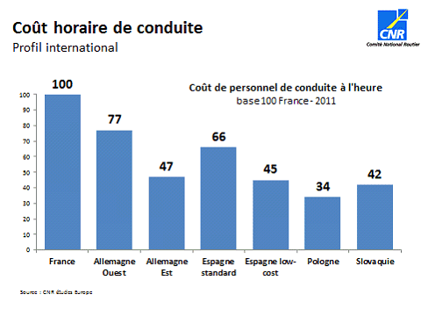
Nous allons assister, dans les prochaines années, à une redistribution complète des cartes dans le bassin méditerranéen. Des zones qui croient être bien situées seront progressivement rayées de la carte. "
Pour l'instant, les camions sillonnent les autoroutes. Pressées par leurs clients, certaines sociétés de transport ont trouvé une solution : profitant de l'absence d'homogénéisation européenne des législations nationales concernant le transport routier - par définition transnational -, elles recourent à des chauffeurs d'Europe de l'Est, extracommunautaires payés à des tarifs deux à trois fois inférieurs. Le salaire mensuel d'un routier espagnol varie entre 2 500 et 3 000 euros. Celui d'un Ukrainien peut descendre à 1 200 euros.
Source : http://www.senat.fr
En 2002, la faillite de l'entreprise luxembourgo-autrichienne Kralowetz GmbH met en lumière ces pratiques. A l'époque, la combine consistait à créer, à Sofia ou à Kiev, un bureau permettant d'embaucher des chauffeurs en contrats " locaux ". Même si, de facto, ces hommes travaillaient sur les autoroutes de l'Europe de l'Ouest. Porte-parole du Syndicat autrichien des transports, M. Franz Fischill affirmait alors que " 80 % des chauffeurs employés par les compagnies autrichiennes de transport sont dans l'illégalité ".Qu'en est-il à présent ? " On trouve sur les routes de plus en plus de chauffeurs bulgares ou ukrainiens ", nous révèle M. Sánchez, lors d'une pause " souper ", à 3 heures du matin, dans un relais routier, quelque part entre Valencia et Castellón de la Plana. A notre table est assis un de ses vieux copains, routier lui aussi, M. Francisco Paco. Celui-ci s'autorise plus d'explications : " Beaucoup d'entreprises virent leurs anciens chauffeurs et embauchent des Ukrainiens. J'en connais certains, ils me racontent... Il faut bien qu'ils s'en sortent, alors ils trafiquent. Par exemple, ils revendent leurs pneus neufs et les remplacent par des vieux, qu'ils usent jusqu'à la corde. Ou, dans les cas extrêmes, sur les grands parkings
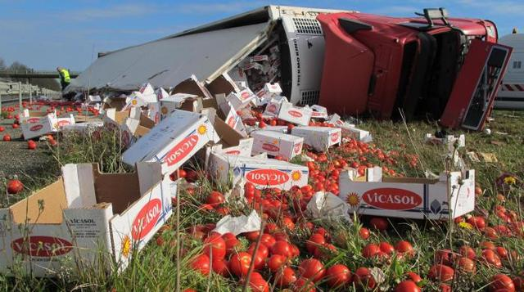
de routiers, pendant que tu dors, ils te siphonnent le réservoir ou te piquent un pneu. " Certains, rémunérés au kilomètre parcouru, en effectuent un maximum, quitte à ne pas respecter les pauses obligatoires. Pneus trop usés, chauffeurs fatigués... Le danger sur la route s'en trouve décuplé.
Un semi-remorque chargé de 30 t de primeurs (tomates, poivrons, concombres…) exportés d’Espagne, conduit par un chauffeur d'origine roumaine, âgé de 49 ans, qui a été légèrement blessé, s'est renversé hier, à 10 h 50, à hauteur de l'aire des Minières de Payré (86). L'éclatement d'un pneu serait à l'origine de cet accident spectaculaire survenu sur la N10, dans le sens sud-nord.
Nous abandonnons M. Sánchez un peu avant la frontière française. L'accompagner jusqu'à Béziers afin d'assister au déchargement ? " C'est absolument impossible !, s'était préalablement exclamé M. Thierry Galzin, le responsable de la plate-forme logistique de Carrefour. J'ai même interdiction de répondre à la presse. Les ordres sont très clairs. Vous comprenez, je ne suis qu'un employé... " Contacté, le service de communication de Carrefour France avait répondu : " Malheureusement, nous ne pouvons pas donner suite à votre requête.
Source : http://www.lanouvellerepublique.fr
" Et connaître ne serait-ce que le nombre et l'emplacement des plates-formes logistiques du groupe à travers la France ? " Non, c'est confidentiel ! "
" Il faut pouvoir les maintenir trois jours en rayon "
Durée du transport, manipulations multiples : le succès de la tomate espagnole est intimement lié à sa dureté. " Si une palette présente des tomates un peu molles, elle est immédiatement refusée ", nous explique M. Thierry B., ancien responsable des produits frais sur une plate-forme Carrefour. Explication de Robert C., responsable fruits et légumes dans cette entreprise : " Il faut que les tomates arrivent très dures. Les clients les manipulent beaucoup, et nous devons pouvoir les maintenir deux à trois jours en rayon. " (...)

